2层-3层办公室
序号 | 产品名称 | 规格 | 图片 | 单位 | 数量 | 材质说明
2-3层普通办公室（8间，4间2人办公室，4间1人办公室）
1 | 办公桌  （带侧柜） | 1600*850*760  （侧柜1000*400*650） | 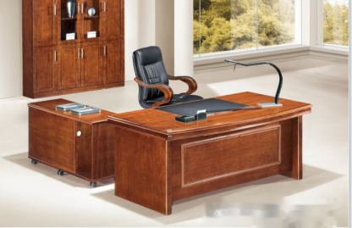 | 件 | 12 | 1、基材：采用优质国标E1级中纤板，甲醛释放量≤0.124mg/m³；  2、面材：AAA级0.6mm厚天然胡桃木木皮贴面，经防虫防腐处理，耐磨性好；  3、封边：与贴面用材种类相同的胡桃木实木封边条，用封士那油(SEALER) 进行封固，防止其吸收外界水分；  4、五金：采用国产优质五金件，抽屉具有抽拉顺滑、流畅、灵活方便之特点。副柜左右可互换；  5、不见光部分：优质耐磨三聚氢胺浸渍饰面，同色PVC封边条，采用环保热熔胶加热施工，不易脱落，边缘细腻美观；  6、油漆：环保油漆，“五底三面”工艺，不褪色，无异味；  7、配三抽活动柜，侧柜可左右互换。
2 | 办公椅 | 常规 | 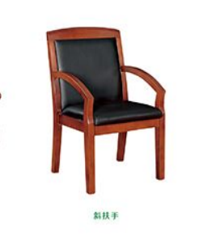 | 件 | 12 | 1、面料：优质西皮，耐磨性强，透气性好，手感细腻无异味； 2、海棉：高密度高弹力定型海棉，软硬适中，不易变形，达到国家标准； 3、框架：橡胶木实木，纹理清晰自然，稳固耐用； 4、油漆：环保油漆，“五底三面”工艺，不褪色，无异味。
3 | 办公沙发 | 2040*780*840 | 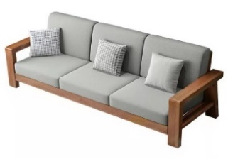 | 件 | 8 | 1、面料：优质布料，耐磨性强，透气性好，手感细腻无异味； 2、海棉：高密度高弹力定型海棉，软硬适中，不易变形，达到国家标准；  3、内框架：采用优质实木框架，经去皮、烘干、防虫防腐处理； 4、曲木板：环保曲木板，甲醛释放量≤0.124mg/m³；  5、外框架：实木框架，环保油漆，“五底三面”工艺，不褪色，无异味，稳固有质感。
4 | 茶几 | 600*400*430 | 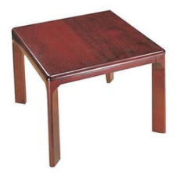 | 件 | 8 | 1、基材：采用优质国标E1级中纤板，甲醛释放量≤0.124mg/m³；  2、面材：AAA级0.6mm厚天然胡桃木木皮贴面，经防虫防腐处理，耐磨性好；  3、封边：与贴面用材种类相同的胡桃木实木封边条，用封士那油(SEALER) 进行封固，防止其吸收外界水分；  4、五金：优质五金件，结构简单，连接牢固，不生锈；  5、油漆：环保油漆，“五底三面”工艺，不褪色，无异味。
5 | 茶水柜 | 800*400*800 | 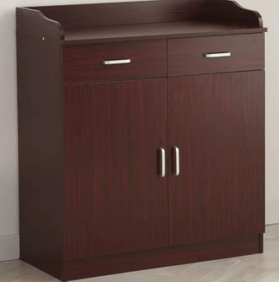 | 件 | 8 | 1、基材：采用优质国标E1级中纤板，甲醛释放量≤0.124mg/m³；  2、面材：AAA级0.6mm厚天然胡桃木木皮贴面，经防虫防腐处理，耐磨性好；  3、封边：与贴面用材种类相同的胡桃木实木封边条，用封士那油(SEALER) 进行封固，防止其吸收外界水分；  4、不见光部分：优质耐磨三聚氢胺浸渍饰面，同色PVC封边条，采用环保热熔胶加热施工，不易脱落，边缘细腻美观；  5、五金：采用国产优质五金件，抽屉具有抽拉顺滑、流畅、灵活方便之特点；  6、油漆：环保油漆，“五底三面”工艺，不褪色，无异味；
3F主任办公室（1间，1人）
1 | 办公桌  （带侧柜） | 2200*1120*760  （侧柜1200*450*650） | 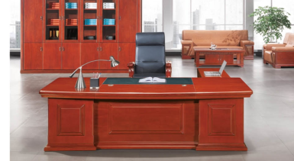 | 件 | 1 | 1、基材：采用优质国标E1级中纤板，甲醛释放量≤0.124mg/m³；  2、面材：AAA级0.6mm厚天然胡桃木木皮贴面，经防虫防腐处理，耐磨性好；  3、封边：与贴面用材种类相同的胡桃木实木封边条，用封士那油(SEALER) 进行封固，防止其吸收外界水分；  4、五金：采用国产优质五金件，抽屉具有抽拉顺滑、流畅、灵活方便之特点。副柜左右可互换；  5、不见光部分：优质耐磨三聚氢胺浸渍饰面，同色PVC封边条，采用环保热熔胶加热施工，不易脱落，边缘细腻美观；  6、油漆：环保油漆，“五底三面”工艺，不褪色，无异味；  7、配三抽活动柜、侧柜可左右互换。
2 | 班前椅 | 常规 |  | 件 | 2 | 1、面料：优质西皮，耐磨性强，透气性好，手感细腻无异味； 2、海棉：高密度高弹力定型海棉，软硬适中，不易变形，达到国家标准； 3、框架：橡胶木实木，纹理清晰自然，稳固耐用； 4、油漆：环保油漆，“五底三面”工艺，不褪色，无异味。
3 | 办公沙发 | 2040*780*840 | 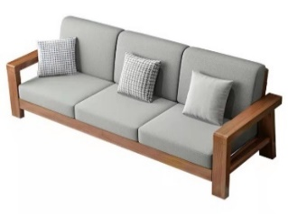 | 件 | 1 | 1、面料：优质布料，耐磨性强，透气性好，手感细腻无异味； 2、海棉：高密度高弹力定型海棉，软硬适中，不易变形，达到国家标准；  3、内框架：采用优质实木框架，经去皮、烘干、防虫防腐处理； 4、曲木板：环保曲木板，甲醛释放量≤0.124mg/m³；  5、外框架：实木框架，环保油漆，“五底三面”工艺，不褪色，无异味，稳固有质感。
4 | 茶几 | 600*400*430 |  | 件 | 1 | 1、基材：采用优质国标E1级中纤板，甲醛释放量≤0.124mg/m³；  2、面材：AAA级0.6mm厚天然胡桃木木皮贴面，经防虫防腐处理，耐磨性好；  3、 封边：与贴面用材种类相同的胡桃木实木封边条，用封士那油(SEALER) 进行封固，防止其吸收外界水分；  4、五金：优质五金件，结构简单，连接牢固，不生锈；  5、油漆：环保油漆，“五底三面”工艺，不褪色，无异味。
5 | 五门文件柜 | 2200*400*2000 | 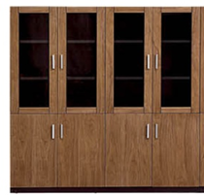  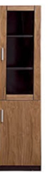 | 件 | 1 | 1、基材：采用优质国标E1级中纤板，甲醛释放量≤0.124mg/m³；  2、面材：AAA级0.6mm厚天然胡桃木木皮贴面，经防虫防腐处理，耐磨性好；  3、封边：与贴面用材种类相同的胡桃木实木封边条，用封士那油(SEALER) 进行封固，防止其吸收外界水分；  4、不见光部分：优质耐磨三聚氢胺浸渍饰面，同色PVC封边条，采用环保热熔胶加热施工，不易脱落，边缘细腻美观；  5、五金：采用国产优质五金件，抽屉具有抽拉顺滑、流畅、灵活方便之特点；  6、油漆：环保油漆，“五底三面”工艺，不褪色，无异味；
6 | 茶水柜 | 800*400*800 |  | 件 | 1 | 1、基材：采用优质国标E1级中纤板，甲醛释放量≤0.124mg/m³；  2、面材：AAA级0.6mm厚天然胡桃木木皮贴面，经防虫防腐处理，耐磨性好；  3、封边：与贴面用材种类相同的胡桃木实木封边条，用封士那油(SEALER) 进行封固，防止其吸收外界水分；  4、不见光部分：优质耐磨三聚氢胺浸渍饰面，同色PVC封边条，采用环保热熔胶加热施工，不易脱落，边缘细腻美观；  5、五金：采用国产优质五金件，抽屉具有抽拉顺滑、流畅、灵活方便之特点；  6、油漆：环保油漆，“五底三面”工艺，不褪色，无异味；
3F调研员及副主任办公室（7间，每间1人）
1 | 办公桌  （带侧柜） | 2000*1080*760  （侧柜1200*450*650） | 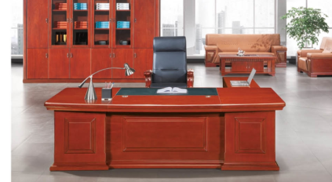 | 件 | 7 | 1、基材：采用优质国标E1级中纤板，甲醛释放量≤0.124mg/m³；  2、面材：AAA级0.6mm厚天然胡桃木木皮贴面，经防虫防腐处理，耐磨性好；  3、封边：与贴面用材种类相同的胡桃木实木封边条，用封士那油(SEALER) 进行封固，防止其吸收外界水分；  4、五金：采用国产优质五金件，抽屉具有抽拉顺滑、流畅、灵活方便之特点。副柜左右可互换；  5、不见光部分：优质耐磨三聚氢胺浸渍饰面，同色PVC封边条，采用环保热熔胶加热施工，不易脱落，边缘细腻美观；  6、油漆：环保油漆，“五底三面”工艺，不褪色，无异味；  7、配三抽活动柜、侧柜可左右互换。
2 | 班椅 | 常规 |  | 件 | 7 | 1、饰面：优质头层牛皮，厚度≥1.0mm，经防虫、防腐、分层等数十道专业工序处理，耐磨性强，透气性好，手感细腻无异味；  2、海棉：高密度高弹力定型海棉，软硬适中，不易变形，达到国家标准；  3、优质底盘，坐感舒适，带升降、倾仰、四档锁定功能。
3 | 班前椅 | 常规 |  | 件 | 14 | 1、面料：优质西皮，耐磨性强，透气性好，手感细腻无异味； 2、海棉：高密度高弹力定型海棉，软硬适中，不易变形，达到国家标准； 3、框架：橡胶木实木，纹理清晰自然，稳固耐用； 4、油漆：环保油漆，“五底三面”工艺，不褪色，无异味。
4 | 办公沙发 | 2040*780*840 | 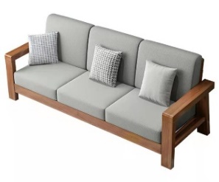 | 件 | 7 | 1、面料：优质布料，耐磨性强，透气性好，手感细腻无异味； 2、海棉：高密度高弹力定型海棉，软硬适中，不易变形，达到国家标准；  3、内框架：采用优质实木框架，经去皮、烘干、防虫防腐处理； 4、曲木板：环保曲木板，甲醛释放量≤0.124mg/m³；  5、外框架：实木框架，环保油漆，“五底三面”工艺，不褪色，无异味，稳固有质感。
5 | 茶几 | 600*400*430 |  | 件 | 7 | 1、基材：采用优质国标E1级中纤板，甲醛释放量≤0.124mg/m³；  2、面材：AAA级0.6mm厚天然胡桃木木皮贴面，经防虫防腐处理，耐磨性好；  3、封边：与贴面用材种类相同的胡桃木实木封边条，用封士那油(SEALER) 进行封固，防止其吸收外界水分；  4、五金：优质五金件，结构简单，连接牢固，不生锈；  5、油漆：环保油漆，“五底三面”工艺，不褪色，无异味。
6 | 五门文件柜 | 2200*400*2000 | 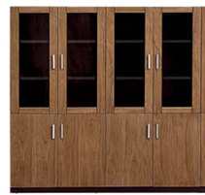  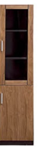 | 件 | 7 | 1、基材：采用优质国标E1级中纤板，甲醛释放量≤0.124mg/m³；  2、面材：AAA级0.6mm厚天然胡桃木木皮贴面，经防虫防腐处理，耐磨性好；  3、封边：与贴面用材种类相同的胡桃木实木封边条，用封士那油(SEALER) 进行封固，防止其吸收外界水分；  4、不见光部分：优质耐磨三聚氢胺浸渍饰面，同色PVC封边条，采用环保热熔胶加热施工，不易脱落，边缘细腻美观；  5、五金：采用国产优质五金件，抽屉具有抽拉顺滑、流畅、灵活方便之特点；  6、油漆：环保油漆，“五底三面”工艺，不褪色，无异味；
7 | 茶水柜 | 800*400*800 |  | 件 | 7 | 1、基材：采用优质国标E1级中纤板，甲醛释放量≤0.124mg/m³；  2、面材：AAA级0.6mm厚天然胡桃木木皮贴面，经防虫防腐处理，耐磨性好；  3、封边：与贴面用材种类相同的胡桃木实木封边条，用封士那油(SEALER) 进行封固，防止其吸收外界水分；  4、不见光部分：优质耐磨三聚氢胺浸渍饰面，同色PVC封边条，采用环保热熔胶加热施工，不易脱落，边缘细腻美观；  5、五金：采用国产优质五金件，抽屉具有抽拉顺滑、流畅、灵活方便之特点；  6、油漆：环保油漆，“五底三面”工艺，不褪色，无异味；
 |  | 合计 |  |  | 111

1层-3层 接待和会议室
序号 | 产品名称 | 规格 | 图片 | 单位 | 数量 | 材质说明
1F门厅等候区
1 | 三人沙发 | 2250*950*900 | 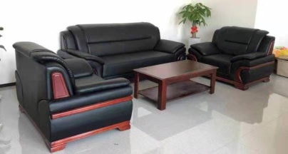 | 件 | 1 | 1、面料：优质西皮，耐磨性强，透气性好，手感细腻无异味； 2、海棉：高密度高弹力定型海棉，软硬适中，不易变形，达到国家标准；  3、内框架：采用优质实木框架，经去皮、烘干、防虫防腐处理； 4、曲木板：环保曲木板，甲醛释放量≤0.124mg/m³；  5、外框架：胡桃木实木，环保油漆，“五底三面”工艺，不褪色，无异味，稳固有质感。
2 | 单人沙发 | 1250*950*900 |  | 件 | 2 | 1、面料：优质西皮，耐磨性强，透气性好，手感细腻无异味； 2、海棉：高密度高弹力定型海棉，软硬适中，不易变形，达到国家标准；  3、内框架：采用优质实木框架，经去皮、烘干、防虫防腐处理； 4、曲木板：环保曲木板，甲醛释放量≤0.124mg/m³；  5、外框架：胡桃木实木，环保油漆，“五底三面”工艺，不褪色，无异味，稳固有质感。
3 | 茶几 | 1200*600*450 | 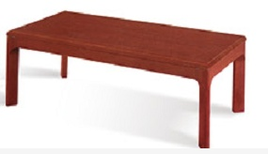 | 件 | 1 | 1、基材：采用优质国标E1级中纤板，甲醛释放量≤0.124mg/m³；  2、面材：AAA级0.6mm厚天然胡桃木木皮贴面，经防虫防腐处理，耐磨性好；  3、封边：与贴面用材种类相同的胡桃木实木封边条，用封士那油(SEALER) 进行封固，防止其吸收外界水分；  4、五金：优质五金件，结构简单，连接牢固，不生锈；  5、油漆：环保油漆，“五底三面”工艺，不褪色，无异味。
3F小会议室（1间，10人）
1 | 会议桌 | 3000*1200*760 | 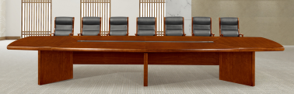 | 件 | 1 | 1、基材：采用优质国标E1级中纤板，甲醛释放量≤0.124mg/m³；  2、面材：AAA级0.6mm厚天然胡桃木木皮贴面，经防虫防腐处理，耐磨性好；  3、封边：与贴面用材种类相同的胡桃木实木封边条，用封士那油(SEALER) 进行封固，防止其吸收外界水分；  4、不见光部分：优质耐磨三聚氢胺浸渍饰面，同色PVC封边条，采用环保热熔胶加热施工，不易脱落，边缘细腻美观；  5、五金：优质五金件，结构简单，连接牢固，不生锈；  6、油漆：环保油漆，“五底三面”工艺，不褪色，无异味；
2 | 会议椅 | 常规 |  | 件 | 10 | 1、面料：优质西皮，耐磨性强，透气性好，手感细腻无异味； 2、海棉：高密度高弹力定型海棉，软硬适中，不易变形，达到国家标准； 3、框架：橡胶木实木，纹理清晰自然，稳固耐用； 4、油漆：环保油漆，“五底三面”工艺，不褪色，无异味。
3 | 茶水柜 | 800*400*800 |  | 件 | 1 | 1、基材：采用优质国标E1级中纤板，甲醛释放量≤0.124mg/m³；  2、面材：AAA级0.6mm厚天然胡桃木木皮贴面，经防虫防腐处理，耐磨性好；  3、封边：与贴面用材种类相同的胡桃木实木封边条，用封士那油(SEALER) 进行封固，防止其吸收外界水分；  4、不见光部分：优质耐磨三聚氢胺浸渍饰面，同色PVC封边条，采用环保热熔胶加热施工，不易脱落，边缘细腻美观；  5、五金：采用国产优质五金件，抽屉具有抽拉顺滑、流畅、灵活方便之特点；  6、油漆：环保油漆，“五底三面”工艺，不褪色，无异味；
3F大接待室（1间，6人）
4 | 接待沙发 | 1080*930*880 |  | 件 | 6 | 1、面料：优质绒布包覆，平服饱满、松紧均匀，舒适柔软、透气性强； 2、海棉：高密度高弹力定型海棉，软硬适中，不易变形，达到国家标准；  3、内框架：采用优质实木框架，经去皮、烘干、防虫防腐处理； 4、曲木板：环保曲木板，甲醛释放量≤0.124mg/m³；  5、外框架：胡桃木实木，环保油漆，“五底三面”工艺，不褪色，无异味，稳固有质感。
5 | 茶几 | 450*700*520 | 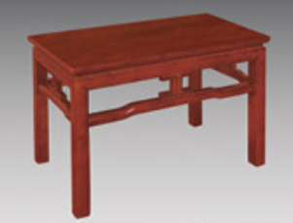 | 件 | 3 | 1、基材：采用优质国标E1级中纤板，甲醛释放量≤0.124mg/m³；  2、面材：AAA级0.6mm厚天然胡桃木木皮贴面，经防虫防腐处理，耐磨性好；  3、封边：与贴面用材种类相同的胡桃木实木封边条，用封士那油(SEALER) 进行封固，防止其吸收外界水分；  4、五金：优质五金件，结构简单，连接牢固，不生锈；  5、油漆：环保油漆，“五底三面”工艺，不褪色，无异味。
6 | 茶水柜 | 800*400*800 |  | 件 | 1 | 1、基材：采用优质国标E1级中纤板，甲醛释放量≤0.124mg/m³；  2、面材：AAA级0.6mm厚天然胡桃木木皮贴面，经防虫防腐处理，耐磨性好；  3、封边：与贴面用材种类相同的胡桃木实木封边条，用封士那油(SEALER) 进行封固，防止其吸收外界水分；  4、不见光部分：优质耐磨三聚氢胺浸渍饰面，同色PVC封边条，采用环保热熔胶加热施工，不易脱落，边缘细腻美观；  5、五金：采用国产优质五金件，抽屉具有抽拉顺滑、流畅、灵活方便之特点；  6、油漆：环保油漆，“五底三面”工艺，不褪色，无异味；
 |  | 合计 |  |  | 26

指挥中心
序号 | 产品名称 | 规格 | 图片 | 单位 | 数量
指挥中心（1间，10人）
1 | 会议桌 | 4800*1800*760 | 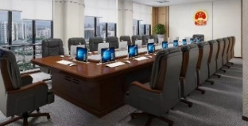 | 件 | 1 | 1、基材：采用优质国标E1级中纤板，甲醛释放量≤0.124mg/m³；  2、面材：AAA级0.6mm厚天然胡桃木木皮贴面，经防虫防腐处理，耐磨性好；  3、封边：与贴面用材种类相同的胡桃木实木封边条，用封士那油(SEALER) 进行封固，防止其吸收外界水分；  4、不见光部分：优质耐磨三聚氢胺浸渍饰面，同色PVC封边条，采用环保热熔胶加热施工，不易脱落，边缘细腻美观；  5、五金：优质五金件，结构简单，连接牢固，不生锈；  6、油漆：环保油漆，“五底三面”工艺，不褪色，无异味；
2 | 会议椅 | 常规 | 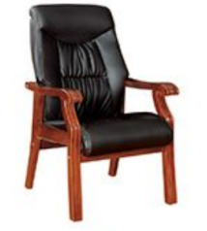 | 件 | 10 | 1、面料：优质西皮，耐磨性强，透气性好，手感细腻无异味； 2、海棉：高密度高弹力定型海棉，软硬适中，不易变形，达到国家标准； 3、框架：橡胶木实木，纹理清晰自然，稳固耐用； 4、油漆：环保油漆，“五底三面”工艺，不褪色，无异味。
3 | 茶水柜 | 1200*430*800 |  | 件 | 1 | 1、基材：采用优质国标E1级中纤板，甲醛释放量≤0.124mg/m³；  2、面材：AAA级0.6mm厚天然胡桃木木皮贴面，经防虫防腐处理，耐磨性好；  3、封边：与贴面用材种类相同的胡桃木实木封边条，用封士那油(SEALER) 进行封固，防止其吸收外界水分；  4、不见光部分：优质耐磨三聚氢胺浸渍饰面，同色PVC封边条，采用环保热熔胶加热施工，不易脱落，边缘细腻美观；  5、五金：采用国产优质五金件，抽屉具有抽拉顺滑、流畅、灵活方便之特点；  6、油漆：环保油漆，“五底三面”工艺，不褪色，无异味；
 |  | 合计 |  |  | 12

